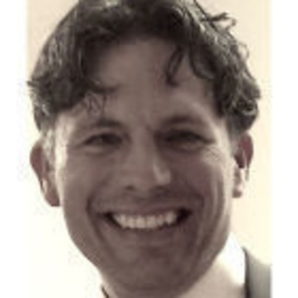

Thilo Kirchner

Aufsichtsrat der cogia AG

Berufliche Erfahrungen

**2020**

Cogia AG, Aufsichtsrat

**2019**

Acritudo International Holding, Gruppenvorstand

**2015**

Stargate Capital AG, CEO

SkyBridge, Founder, CEO

Stargate Capital AG, CEO

**2013**

Onyx AG, CEO

**2011**

CIS World AG, CEO

**2009**

Atair Capital Invest, CEO

**2000**

Kirchner Finanzgruppe, CEO

**Studium**

Ausbildung Bankkaufmann

**Persönliches**

1972 in Hessen geboren, seit 2000 Gründung des ersten eigenen Unternehmens.

Seit 2007 Investor und Gründer vieler Start-ups und Berater im Technologiebereich

Aktueller Wohnort: Hergiswil, Schweiz